|  |  |  |
| --- | --- | --- |
|  | Votre contact : Morgane  Votre référence : 22851 | cotation@zen-fr.com  02.53.35.70.22 |

|  |
| --- |
|  |

Découverte des EMIRATS ARABES UNIS - exposition universelle

6 jours / 5 nuits

Les Emirats Arabes Unis sont une fédération de 7 émirats, fondée en 1971 et situés sur la côte orientale de la péninsule arabique, à l’entrée du Golfe arabo-persique. Vous pourrez découvrir ses somptueux gratte-ciel à quelques centaines de mètre du désert et des chameaux, ou encore arriver dans l’aéroport de Dubaï ultramoderne, climatisé, alors qu’il fait plus de 50°, ou mieux encore, pouvoir jouer au golf, grâce à des infrastructures hors du commun, à proximité du désert…Absolument surréaliste !

**Jour 01 : PARIS**  **DUBAI**

|  |
| --- |
| Rendez-vous des participants à l’aéroport Paris CDG pour votre vol à destination de Dubaï. |
| Formalités d’enregistrement et d’embarquement. |
| Envol à destination de Dubaï. |
| Toutes prestations à bord. |
| Arrivée à l’aéroport de Dubaï. |
| Accueil et transfert privé en autocar (chauffeur anglophone seul, sans guide). |
| Installation à l’hôtel. |
| Dîner libre. |
| Nuit à l’hôtel. |

**Jour 02 : DUBAI - Exposition Universelle**

|  |
| --- |
| Petit-déjeuner à l’hôtel. |
| Journée de découverte sur le site de l’exposition universelle Dubaï. Note : les transferts aller-retour sont inclus au tarif (chauffeur anglophone seul, sans guide). |
| Repas libres sur le site. |
| Retour à votre hôtel en soirée. |
| Nuit à l’hôtel. |

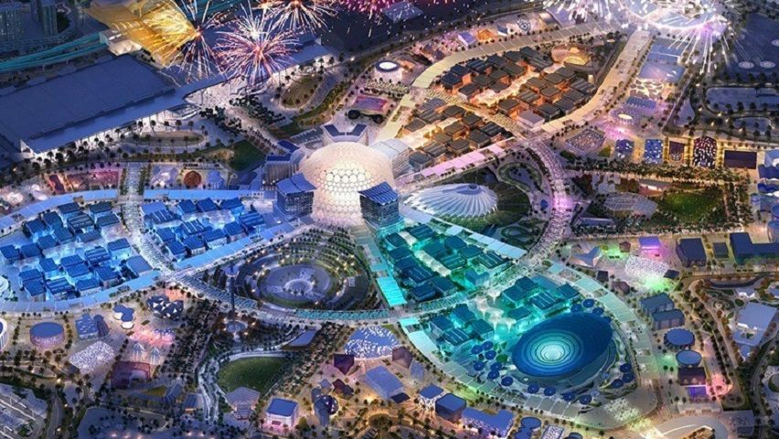

**Jour 03 : DUBAI - visite guidée**

|  |
| --- |
| Petit-déjeuner à l’hôtel. |
| Aujourd’hui, journée consacrée à la visite de la ville avec votre guide francophone. Vous vous déplacerez en transport collectif privé (chauffeur anglophone). |
| Partez pour la découverte du quartier de **Burj Khalifa – Downtown.** Un kilomètre carré qui peut se vanter d’avoir la tour la plus haute au monde, la plus grande fontaine musicale au monde, le plus grand centre commercial au monde, et le plus grand aquarium suspendu au monde : pas étonnant que Downtown soit le centre touristique de Dubaï. |
| **EN OPTION :** |
| **OPTION A**: montée de la tour Burj Khalifa (non inclus, suppl. en option) Déjeuner au restaurant. |
| Visite du **Dubaï Mall** : Le Dubaï Mall est le plus grand des centres commerciaux aux Émirats arabes unis, situé au pied de Burj Khalifa. Le gigantesque mall accueille autant de visiteurs chaque année que la tour Eiffel, Times Square et Disney World réunis. |
| De plus, ne manquez pas la fontaine intérieure (l’un des endroits les plus photographiés du centre commercial), ou bien le Village, dont le toit rétractable s’ouvre en hiver pour offrir aux visiteurs une expérience de shopping en plein air. |
| **Le spectacle des Fontaines** : Une fontaine dansante qui saura vous émerveiller. Admirez le plus grand spectacle de fontaine au monde lors de votre visite du Centre-ville de Dubaï. La Fontaine de Dubaï vous offre une occasion unique de vous immerger dans une expérience aquatique, musicale et lumineuse incroyable. Située au sein du lac du Burj Khalifa de 30 acres, ses jets d’eau puissants ont été stratégiquement disposés dans une zone correspondant à la superficie de deux terrains de football. La fontaine projette 22 000 gallons d’eau à une hauteur allant jusque 140 m dans les airs. Chaque jet lumineux se balance au rythme de la musique, produisant ce qui est devenu le spectacle le plus populaire de Dubaï. Une fois la fontaine animée, c’est un spectacle fabuleux composé de musique classique et contemporaine qui se joue tous les jours, toutes les 30 minutes à partir de 18h. Sa conception unique, avec ses cinq cercles de jets projetant de l’eau à des hauteurs démentielles peut se voir de plus de 30 km de loin. Avec l’ajout de centaines de lumières WET et plus de 20 projecteurs de couleurs, ce spectacle est un véritable chef-d’œuvre visuel. |
| Dîner. |
| Nuit à l’hôtel. |

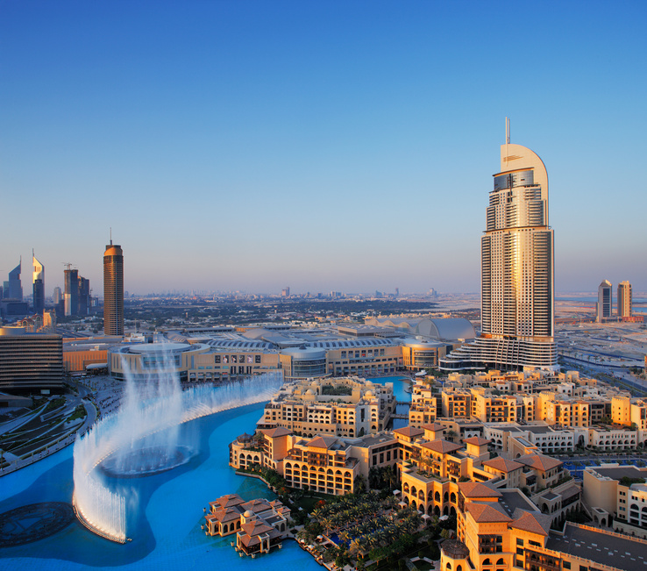

**Jour 04 : DUBAI / ABU DHABI / DUBAI - visite guidée**

|  |
| --- |
| Petit-déjeuner à l’hôtel. |
| Départ pour une journée de découverte d’**Abu Dhabi** avec votre guide francophone. |
| Arrivée sur l’Île de Saadiyat qui fait l’objet d’une remarquable transformation en un centre dédié à la fois à l’éducation et à la culture. |
| Découverte personnelle avec un audio-guide multimédia en français. |
| Le Louvre Abu Dhabi est un musée universel dans le monde arabe. Son nom même est le reflet d’une alliance sans précédent traduite dans un accord intergouvernemental entre l’émirat d’Abu Dhabi et la France, fruit d’une coopération culturelle parmi les plus avancées jamais instaurée entre deux pays souverains. Cette initiative sans précédent créé un lien solide et durable entre le musée du Louvre, les principaux musées français, et Abu Dhabi, force dynamique du monde contemporain. |
| **L’édifice du Louvre Abu Dhabi** a été dessiné par l’architecte Jean Nouvel, lauréat du prix Pritzker : « Je voulais que cet édifice offre l’image d’un territoire protégé appartenant au monde arabe et à cette géographie. » Mêlant architecture moderne et inspiration puisée dans les traditions de la région, le projet traduit le désir de créer un musée universel dans lequel toutes les cultures sont réunies. Le Louvre Abu Dhabi est en équilibre entre le sable et la mer. Havre de fraîcheur, il est un lieu d’ombre la journée et une « oasis de lumière sous un dôme ajouré » la nuit. Une oasis flottante conçue par Jean Nouvel : Inspiré de l’architecture traditionnelle arabe, le dôme de 180 mètres de diamètre et reposant sur quatre points d’appui est une structure métallique qui filtrera le soleil pour donner un effet d’une oasis flottante, a expliqué le concepteur du musée, l’architecte français Jean Nouvel. Le dôme, formé de huit coupoles superposées et “percées différemment selon un motif arabe, laisse passer des rais de soleil qui vont créer des taches de lumière à certains endroits en fonction du soleil”, a-t-il ajouté. “C’est ce jeu qu’on appelle une pluie de lumière” et “il y a à la fois cette ombre et cette lumière” sous le dôme, a encore dit M. Nouvel qui, interrogé sur l’effet du climat semi-désertique des Émirats sur le musée, a prévenu qu’on ne peut pas avoir des variations de température importantes”. “On doit être à température constante”, a-t-il dit, ajoutant par ailleurs que “la pénétration de l’eau entre les bâtiments donne un petit côté méditerranéen”, ce qui fera du Louvre Abu Dhabi une sorte de “Venise des Sables”. |
| Déjeuner dans un restaurant en ville (inclus, hors boissons). |
| **EN OPTION :** |
| **OPTION B :** Visite du Palais Présidentiel – Qasr al Watan (non inclus, suppl. en option) |
| Qasr Al Watan, le nouveau point de repère culturel à Abu Dhabi, a ouvert ses portes au public dans le but de découvrir l’héritage de connaissances et de traditions qui ont façonné le voyage de la nation, renforçant ainsi la compréhension culturelle des Émirats arabes unis. Un monument architectural : Plus qu’un palais traditionnel, Qasr Al Watan est un hommage raffiné au patrimoine et à l’art arabes, et son architecture et son design font écho à la signification des expositions exposées dans ses salles et à la fonction de ses salles les plus emblématiques. |
| Puis visite de la Mosquée Sheikh Zayed (inclus). |
| Note : nous fournirons des abayas et des foulards pour les femmes. |
| La mosquée **Sheikh Zayed bin Sultan Al Nahyan** est un édifice immanquable aux Emirats Arabes Unis. A Abou Dhabi, elle est connue sous les noms ‘La Grande mosquée’ ou ‘La mosquée Sheikh Zayed’. Elle est la quatrième plus grande mosquée du monde après La Grande mosquée, la mosquée du Prophète et celle de Hassan II à Casablanca. |
| Sa superficie est de 22.412m², elle peut accueillir 7.000 personnes en ses intérieurs ainsi que près de 40.000 personnes en ses alentours. Ses quatre minarets de 107m de haut chacun, intégralement couverts de marbre, sont l’une de ses spécificités. |
| Dans la salle de prière principale 24 colonnes, toutes revêtues d’un marbre blanc incrusté de nacre où figurent les formes organiques qui rajoutent une touche d’élégance à l’ensemble, soutiennent les plafonds et les différents dômes. Les dimensions de la salle principale sont de 50mx55m avec une hauteur de 33m, de 45m jusqu’au plafond du dôme principal. |
| Le sol est couvert d’un grand tapis fait à la main importé d’Iran qui mesure 5.627m², ce qui en fait le plus grand tapis du monde. L’ouvrage a nécessité le travail colossal de 200 tisseurs, 20 techniciens et 30 ouvriers. Il pèse 47 tonnes et a coûté environ 30 millions de Dirhams. |
| Le dôme principal de la mosquée est le plus grand du monde : avec une hauteur de 83m et de 32,8m diamètre, il pèse 1.000 tonnes. Son intérieur a été décoré de motifs organiques et de versets spécialement conçus et réalisés par des artistes marocains. |
| Les dômes de la mosquée – il y en a 85 – sont tous de tailles différentes et tous couverts de marbre sur leurs surfaces externes tandis que leurs surfaces internes présentent un large panel de motifs colorés. La cour principale est constituée de blocs de béton couverts de marbre et de mosaïques multicolores. L’espace ouvert représente 17.000m² ce qui représente la plus grande cour interne d’une mosquée dans le monde islamique. C’est aussi la plus grande structure en marbre construite à ce jour par l’homme. |
| Dîner en cours de route lors de votre retour vers Dubaï. |
| Nuit à Dubaï. |

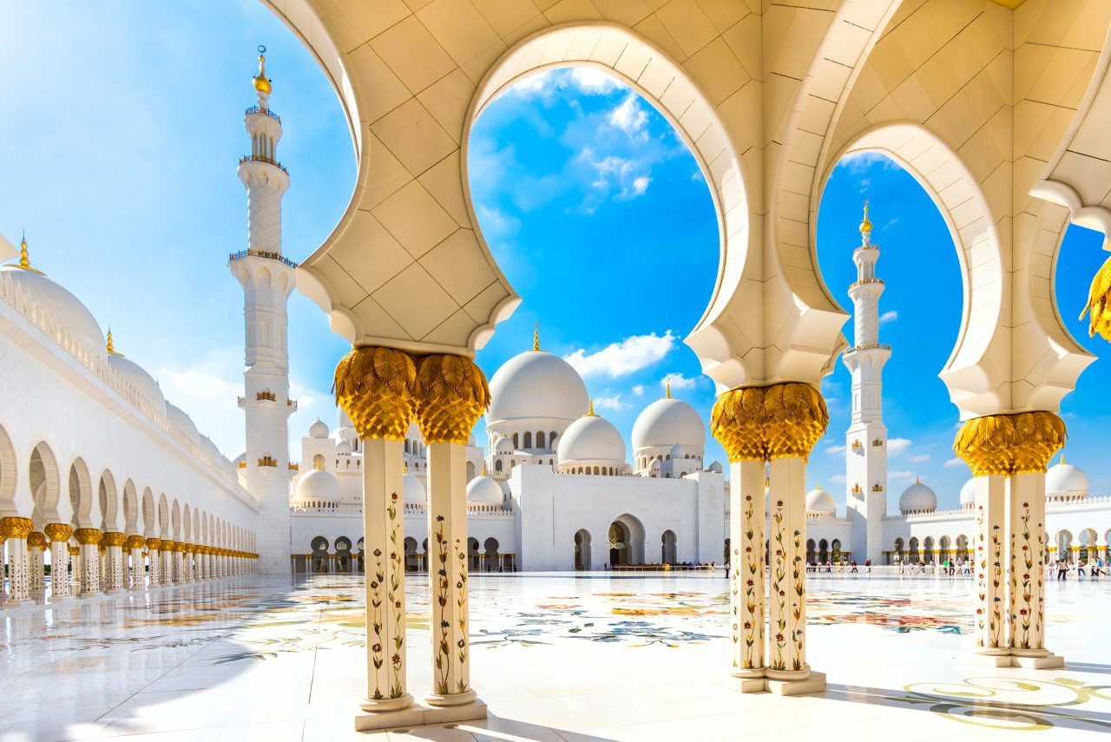

**Jour 05 : DUBAI**  **PARIS**

|  |
| --- |
| Petit-déjeuner à l’hôtel. |
| Journée et repas libres pour une découverte personnelle de Dubaï. |
| Nuit à Dubaï. **Visites optionelles du vieux Dubaï et excursion dans le désert sur demande.** |
|  |

**Jour 06 : PARIS**

|  |
| --- |
| **Réveil matinal. Transfert à l’aéroport de Dubaï et envol à destination de Paris CDG.**  Toutes prestations à bord. |
| **Arrivée à l’aéroport de Paris CDG.** |
| Fin de nos services. |